بسم الله الرحمن الرحيم

**مذكرات إدمـــــــاج المقطع السادس**

**للسنة الثالثة**

**2025/2024**



لوحة القيادة الأسبوعية

|  |  |  |  |  |
| --- | --- | --- | --- | --- |
| **الأنشطة** | **الميادين** | | **المحتوى** | **الكفاءة الختامية** |
| **لغة عربية** | **فهم المنطوق و التعبير الشفوي** | **النص المنطوق** | **إدماج** | **يفهم خطابات منطوقة من مختلف الأنماط مع التركيز على النمط السردي و يتجاوب معه** |
| **الأساليب** | **يسرد حدثا انطلاقا من سندات متنوعة في وضعيات تواصلية دالة** |
| **فهم المكتوب والتعبير الكتابي** | **التراكيب النحوية** | **يقرأ نصوصا من مختلف الأنماط مع التركيز على النمط السردي تتكون من 80 إلى 100 كلمة أغلبها مشكولة قراءة سليمة و يفهمها** |
| **الصرف/ الإملاء** |
| **الرصيد اللغوي** |
| **القراءة والمطالعة** |
| **المحفوظات** |
| **إنتاج كتابي** | **ينتج كتابة نصوصا من أربعة إلى ستة أسطر من مختلف الأنماط مع التركيز على النمط السردي في وضعيات تواصلية دالة** |
| **المشروع** |
| **رياضيات** | | **الأعداد و الحساب** | **الضرب في مضاعفات 10 ، 100**  **الضرب 3** | **يحل مشكلات بتجنيد معارفه المتعلقة بالأعداد الطبيعية الأصغر من**  **100000 (قراءة و كتابة ،مقارنة وترتيبا والعلاقات بينها واستعمال المعلومات الموجودة في كتابتها)و عمليات الجمع و الطرح و الضرب و الحساب بنوعيه (آلي و متمعن فيه)** |
| **تنظيم معطيات** | **/** | **يحل مشكلات باستعمال معلومات عددية منظمة في قوائم أو جداول أو مخططات أو صور و ينظم معلومات في جدول** |
| **الفضاء و الهندسة** | **الأشكال المألوفة 1+2 (دمج)** | **يحل مشكلات متعلقة بوصف تنقل أو تحديد موقع شيء في الفضاء أو على مخطط ونقل شكل أو مقارنة أطوال أو إستقامية أو التعامد أو التناظر المحوري باستعمال مصطلحات مناسبة** |
| **المقادير و القياس** | **/** | **يحل مشكلات متعلقة بمقارنة و قياس مقادير (أطوال/كتل/سعات/مدد) باستعمال الأدوات و الوحدات المناسبة (أجزاء و مضاعفات المتر ،الغرام ومضاعفاته ،اللتر و أجزاؤه ، يوم ،شهر ،سنة ، h ;min;s** |
| **تربية اسلامية** | | **القرآن الكريم والحديث النبوي الشريف** | **سورة القدر** | **يحسن المتعلم استظهار ماحفظ من القرآن الكريم والحديث الشريف في وضعيات التعلم و الأداء** |
| **مبادئ أولية في العقيدة الإسلامية والعبادات** | **/** | **يعدد المتعلم أركان الإيمان وقواعد الإسلام ويعرف بعض أركان الإيمان(الله الملائكة)ويذكر بعض أسماء الله الحسنى في وضعيات تعلمية ويبدي أثرها في التواصل مع محيطه ويحسن تناول المعارف المتعلقة بالوضوء والصلاة و كيفية أدائهما ويوظفها في وضعيات الممارسة.** |
| **تهذيب السلوك** | **/** | **يجسد المتعلم بسلوكه اليومي جملة المعارف والقيم المكتسبة ويمارسها** |
| **السيرة النبوية** | **/** | **يعرف المتعلم محطات من سيرة النبي صلى الله عليه و سلم و أخلاقه ويسترشد بالمواعظ الأخلاقية من سلوكه و مناقبه و يتعرف على قصتي آدم و نوح عليهما السلام** |
| **تاريخ** | | **التاريخ الوطني** | **/** | **ينطلق من المصادر التاريخية لاستخلاص معلومات تخص جانبا من تاريخه المحلي** |
| **جغرافيا** | | **السكان والبيئة** | **العلاقة بين نشاط الانسان والبيئة** | **يقترح حلا لمشكل بيئي محلي على الخيار بعد الكشف عن العلاقة بين نشاط الانسان ومحيطه** |
| **تربية مدنية** | | **الديمقراطية والمؤسسات** | **انتخاب مندوب القسم** | **يتصرف في حياته اليومية تصرفات تنم عن احترام الغير والقدرة على تحمل مسؤولية أفعاله** |
| **تربية علمية** | | **المادة و عالم الأشياء** | **استخدام المحرار** | **يحل مشكلات من الحياة اليومية تتطلب التعامل مع المادة وتحولاتها واستخدام أدوات تكنولوجية والقياس ، بتجنيد موارده حول خصائص المادة ومباديء القياس** |
| **تربية فنية** | **ت تشكيلية** | **فن التصميم** | **قواعد الزخرفة** | **ينجز تصميما فنيا فرديا أو جماعيا مستوحى من الطبيعة بتطبيق قواعد الزخرفة العربية أو الأمازيغية ويلوته على أساس الألوان الحارة والباردة قصد تجميل محيطه المدرسي وحمايته** |
| **ت موسيقية** | **التذوق الموسيقي و الاستماع** | **/** | **يستمع إلى التشكيلات و المجموعات الموسقية قصد التعرف عليها وعلى نوع الموسيقى التي تعزفها** |
| **النشيد و الأغاني التربوية** | **/** | **يؤدي مجموعة من الأغاني التربوية و الأناشيد** |

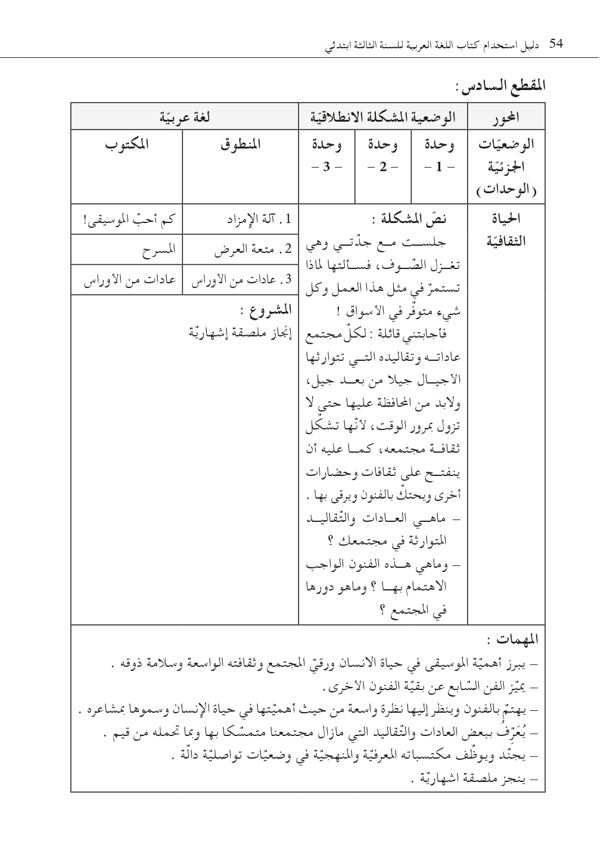

**مذكرة بيداغوجية في اللغة العربية**

**السنة الثالثة**

**المقطع : الحياة الثقافية**

**الموارد المعرفية : إدماج فهم المنطوق التعبير الشفهي + إدماج فهم المكتوب + أنجز مشروعي**

**الهدف التعلمي : يجند موارده كتابيا و شفويا مستعملا القرائن اللغوية والنصية المناسبة .**

|  |  |  |
| --- | --- | --- |
| المراحل | الوضعيات التعلمية و النشاط المقترح | مؤشرات التقويم |
| إدماج | **الحصة الاولى : 60 د إدماج فهم المنطوق والتعبير الشفوي**  **النشاط الأول :**  **خلال هذه الحصة يقوم المعلم باستذكار النصوص المنطوقة الثلاثة و القائها على التلاميذ**  **تتم محاورة التلاميذ حول هذه النصوص و استخلاص القيم**  **النشاط الثاني :**  **التذكير بجميع الصيغ المدروسة في المقطع**  **النشاط الثالث :**  **استعمال الصيغ في وضعيات تواصلية دالة شفويا**  **النشاط الرابع : استعمال دفتر الأنشطة**  **إنجاز التمارين التي وردت في أقيم تعلماتي من الوحدات الثلاثة في ميداني فهم المنطوق والتعبير الشفهي الصفحات (****66 ، 70 ، 74)**  **الحصة الثانية : 60 د إدماج فهم المكتوب**  **النشاط الأول :**   * **قراءة النصوص الثلاثة المكتوبة التي وردت في المقطع** * **محاولة تغطية أكبر عدد ممكن من التلاميذ أثناء القراءة** * **إعادة التذكير ببعض الأسئلة وفق المستوى الحرفي من الفهم القرائي** * **استدراج التلاميذ للكشف عن العلاقة بين النصوص الثلاثة** * **تقييم النصوص**   **النشاط الثاني : استعمال دفتر الأنشطة**  **إنجاز التمارين الخاصة بفهم المكتوب التي وردت في أقيم تعلماتي للوحدات الثلاثة**  **الصفحات (66 ، 70 ، 74)**  **النشاط الثالث : أنجز مشروعي**   * يعرض الاستاذ نموذج المشروع المقترح في كتاب التلميذ للتعرف عليه ص 108 (ملصقة إشهارية) * من خلال المناقشة التي يفتحها الأستاذ لجمع تصورات التلاميذ حول المشروع و ما يحتاجه من أدوات و وسائل . * يعرض الأستاذ خطوات و مراحل الانجاز بشكل واضح و بسيط .   وضع خطة انجاز المشروع ( عمل فردي ، ثنائي ، جماعي) و تحضير الوسائل اللازمة و تعيين القائد الذي يتولى متابعة أعضاء الفوج و توجيههم و التواصل مع الاستاذ للاستفسار ، تقسيم المهام و الانطلاق في العمل . | **يستذكر و يجيب**  **يستعمل الصيغ**  **ينجز**  **يقرأ النص قراءة سليمة**  **يجيب و يعبر عن فهمه للنص**  **يستخرج القيم**  **ينجز**  **ينجز المشروع** |

**مذكرة بيداغوجية في اللغة العربية**

**السنة الثالثة**

**المقطع** : **الحياة الثقافية**

**الموارد المعرفية : إدماج فهم المكتوب و التراكيب والظواهر ( النحوية ، الصرفية ، الإملائية)**

**الهدف التعلمي :** يجند موارده كتابيا و شفويا مستعملا القرائن اللغوية والنصية المناسبة .

|  |  |  |
| --- | --- | --- |
| المراحل | الوضعيات التعلمية و النشاط المقترح | مؤشرات التقويم |
| الادماج | **الحصة الأولى** : إدماج فهم المكتوب والظواهر النحوية 60 د  **النشاط الأول :**   * قراءة النصوص الثلاثة والتذكير بالقيم المستوحاة منها * يتم تناول كل نص على حدة و يتداول التلاميذ على قراءة فقراته. * التركيز على التلاميذ المتعثرين في القراءة * المواصلة بنفس المراحل مع النصين الآخرين و في كل مرة يستدرج الاستاذ تلاميذه للكشف عن العلاقة بين النصوص * الإنتقال إلى المستوى الاستنتاجي والنقدي في فهم النصوص   **النشاط الثاني : استعمال دفتر الأنشطة**   * التذكير بالظواهر النحوية المدروسة خلال المقطع   إنجاز التمارين الخاصة بالظواهر التركيبية التي وردت في أقيم تعلماتي للوحدات الثلاثة ، **الصفحات (66 ، 70 ، 74)**  **النشاط الثالث : أنجز مشروعي**   * يواصل التلاميذ انجاز المشروع البيداغوجي المقترح في كتاب التلميذ . * تقييم مرحلي و تقديم توجيهات للتحسين أو التصحيح * يركز الاستاذ على الجانب القيمي في متابعة التلاميذ   (التعاون ـ الحوار ـ ابداء الرأي ....)  **الحصة الثانية :** : إدماج فهم المكتوب والظواهر الصرفية والإملائية 60 د  **النشاط الأول :**   * قراءة النصوص الثلاثة والتذكير بالقيم المستوحاة منها * يتم تناول كل نص على حدة و يتداول التلاميذ على قراءة فقراته. * التركيز على التلاميذ المتعثرين في القراءة * المواصلة بنفس المراحل مع النصين الآخرين و في كل مرة يستدرج الاستاذ تلاميذه للكشف عن العلاقة بين النصوص * الانتقال إلى المستوى الإبداعي في فهم النصوص   **النشاط الثاني : استعمال دفتر الأنشطة**   * التذكير بالظواهر الصرفية والإملائية المدروسة خلال المقطع   إنجاز التمارين الخاصة بالظواهر الصرفية والإملائية التي وردت في أقيم تعلماتي للوحدات الثلاثة ، **الصفحات (54 ، 58 ، 62)**  **النشاط الثالث : أنجز مشروعي**   * يواصل التلاميذ انجاز المشروع البيداغوجي المقترح في كتاب التلميذ . * تقييم مرحلي و تقديم توجيهات للتحسين أو التصحيح * يركز الاستاذ على الجانب القيمي في متابعة التلاميذ   (التعاون ـ الحوار ـ ابداء الرأي ....) | يقرأ النص قراءة سليمة  ينجز التمارين  ينجز التمارين كتابيا  يواصل انجاز المشروع |

**مذكرة بيداغوجية في اللغة العربية**

**السنة الثالثة**

المقطع : **الحياة الثقافية**

موارد معرفية: الإدماج

**الهدف التعلمي :** **يجند موارده كتابيا و شفويا مستعملا القرائن اللغوية والنصية المناسبة .**

|  |  |  |
| --- | --- | --- |
| المراحل | الوضعيات التعلمية و النشاط المقترح | مؤشرات التقويم |
| الادماج | **الحصة الأولى : الإدماج 60 د**  **النشاط الأول:**   * تقديم النص الرديف " الإدماج " ص 107 (أو أي نص آخر مناسب) * قراءة النص * الإجابة عن أسئلة الفهم والتمارين الخاصة بالظواهر التركيبية والصرفية والإملائية   **ملاحظة** : يمكن للأستاذ اختيار أحد النصوص المرفقة بالمذكرة للإدماج  **النشاط الثاني:**   * معالجة ودعم من خلال حل الوضعية الإدماجية التقويمية بغرض تدارك ومعالجة مواطن الضعف و تثبيت التعلمات * تصحيح الوضعية الإدماجية التقويمية   **الحصة الثانية : أنتج كتابيا 60 د**  **النشاط الأول :** أعبر كتابيا ص 107 من كتاب التلميذ  ينتج فقرة يجند فيها مختلف مكتسباته حيث يقدم الأستاذ موضوع التعبير الكتابي من خلال عرض السند والتعليمة و مناقشتهما لتحديد أفكار الموضوع والمطلوب و توظيفه .  **النشاط الثاني :**  بناء على التحليل السابق لسند و تعليمة التعبير الكتابي يقوم التلاميذ بتحرير فقراتهم ، وتنتهي بقراءات فردية لبعض المواضيع ، ثم فسح المجال للمراجعة والتقييم الذاتي .  **النشاط الثالث : محفوظات**   * يقسم الاستاذ التلاميذ إلى مجموعتين ، مجموعة تنشد صدر البيت الأول و الأخرى ترد العجز و هكذا مع بقية الأبيات . * فسح المجال للتلاميذ ليؤدوا المقطوعة أداء منغما . * استظهار المقطوعة من طرف التلاميذ | ينجز التمارين كتابيا  ينتج فقرة  يمسرح المقطوعة |

**مذكرة بيداغوجية في اللغة العربية**

**السنة الثالثة**

المقطع : **الحياة الثقافية**

موارد معرفية: أنتج كتابيا

**الهدف التعلمي :** **يجند موارده كتابيا و شفويا مستعملا القرائن اللغوية والنصية المناسبة .**

|  |  |  |
| --- | --- | --- |
| المراحل | الوضعيات التعلمية و النشاط المقترح | مؤشرات التقويم |
| الادماج | الحصة الأولى : تصحيح التعبير الكتابي 30 د  تخصص هذه الحصة لتصحيح ما أنتجه التلاميذ باستعمال شبكة التصحيح بالمعايير  **ملاحظة** : يمكن للأستاذ تكييف هذه الشبكة بما يراه مناسبا لتلاميذه فيتدرج معهم بالاكتفاء ببعض المؤشرات في كل مرة والتركيز عليها.   |  |  |  | | --- | --- | --- | | المعايير | المؤشرات | درجة التحقق | | سلامة اللغة | التعبير بجمل مفيدة |  | | خلو المنتوج من الأخطاء الإملائية |  | | الملاءمة | توافق المنتوج مع المطلوب إنجازه |  | | عدم الخروج عن الموضوع |  | | الإنسجام | انسجام الأفكار |  | | استعمال الروابط |  | | الابداع والاتقان | توظيف الصيغ والتراكيب |  | | الاستشهاد |  |   الحصة الثانية : تقويم و معالجة 45 د   * حل الوضعية الانطلاقية الأم من خلال الإجابة على المهمات الجزئية * تقييم المشروع باستخدام شبكة تصحيح بالمعايير | يصحح التعبير  يمارس التقويم |

|  |  |  |
| --- | --- | --- |
| **الاسم/اللقب:** | **إدماج المقطع 6** | **المستوى الثالثة ابتدائي** |

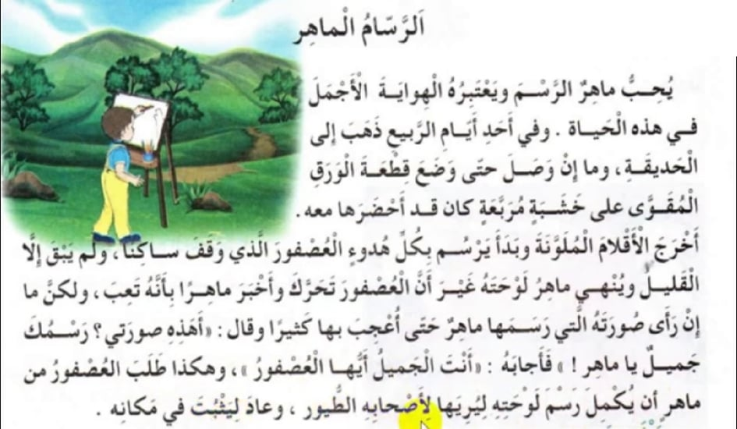

**الأسئلة:**

1ـ هات عُنوَانا آخَرَ للنَّص .......................................................

2ـ ما هي هِوايَةُ مَاهر؟ .....................................................

3ـ استَخرِج مِن النَّص أضْدَاد الكَلمَات التّالية ثم وظفها في جُملٍ مُفيدَةٍ

|  |  |  |
| --- | --- | --- |
| **توظيفها** | **ضدها** | **الكلمة** |
|  |  | **مُتَحَركًا** |
|  |  | **قَبِيحٌ** |

4ـ أكمل الفراغ بالاسم المَوصُول المُناسِب

* النِسَاءُ هُنّ ..........يَعزِفن على آلَةِ امزاد

*ماهرُ و صَدِيقُهُ هَما ............ قَدَّما المَسرَحٍيَّةَ

*داسين و صَديقَتُها هما ............ عزَفَتا في الحَفلِ

5ـ استخرج من النص

|  |  |  |  |
| --- | --- | --- | --- |
| **استثناء بإلا** | **حال** | **اسم موصول** | **ضمير منفصل** |
|  |  |  |  |

6ـ صرف الفعل **(رَسمَ)** في المضارع مع ضمائر المتكلم

|  |  |  |
| --- | --- | --- |
|  |  | **الضمائر** |
|  |  | **الفعل** |

7ـ اربط بسهم لتحصل على جمل مفيدة ثم اشكل آخر حرف فيها

...............................................................

**الوَرَقَة**

**ذَهَبْتُ**

...............................................................

**المَدرَسَة**

**خَرَجتُ**

...............................................................

**القسمِ**

**رَسَمْتُ**

**المستوى الثالثة ابتدائي**

**إنتاج كتابي لأسبوع الإدماج (المقطع 6)**

**التعليمة:**

مَاهر طفلٌ يُحِبُ الرَسمَ و مَاهِرٌ فِيه كَثِيرًا

في فِقْرَةٍ من 8 أسطر أعدْ كِتابَةَ قِصة مَاهر و العصفور مُتخَيلًا نِهايَةً أخرَى للقِصةِ مُوظِفًا

حُرُوفَ الجًرِ



**الأسئلة:**

**1ـ** ماذا اكتُبُ في المُقدمة؟

.........................................................................................................

**2.** ما هِي أهَمُ النِّقاطِ الّتِي يَجِبُ أن اذكُرَهَا فِي العرضِ؟

...........................................................................................................

3.ماذا أكتُبُ في الخَاتِمَةِ؟

..........................................................................................................

ذ

7

...........................................................................................................



**مذكرة بيداغوجية في التربية المدنية**

.............................................................................................................

........................................................................................................................

..............................................................................................................

.........................................................................................................................

.........................................................................................................................

.........................................................................................................................

............................................................................................................

........................................................................................................................

**المقطع الثالث في التربية الإسلامية**

**الوضعية الانطلاقية :**

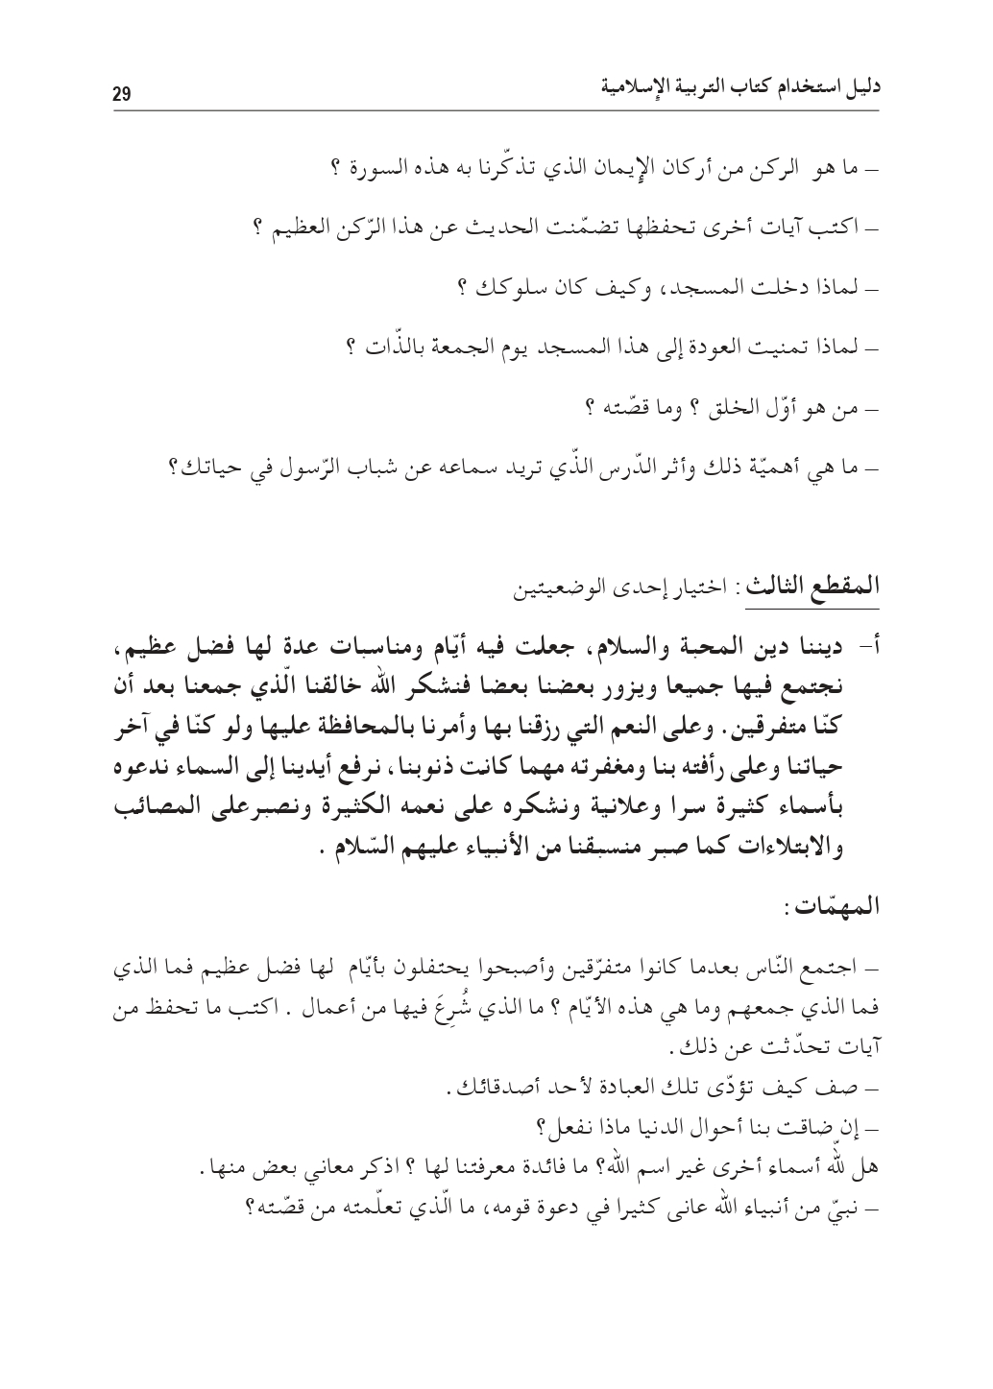

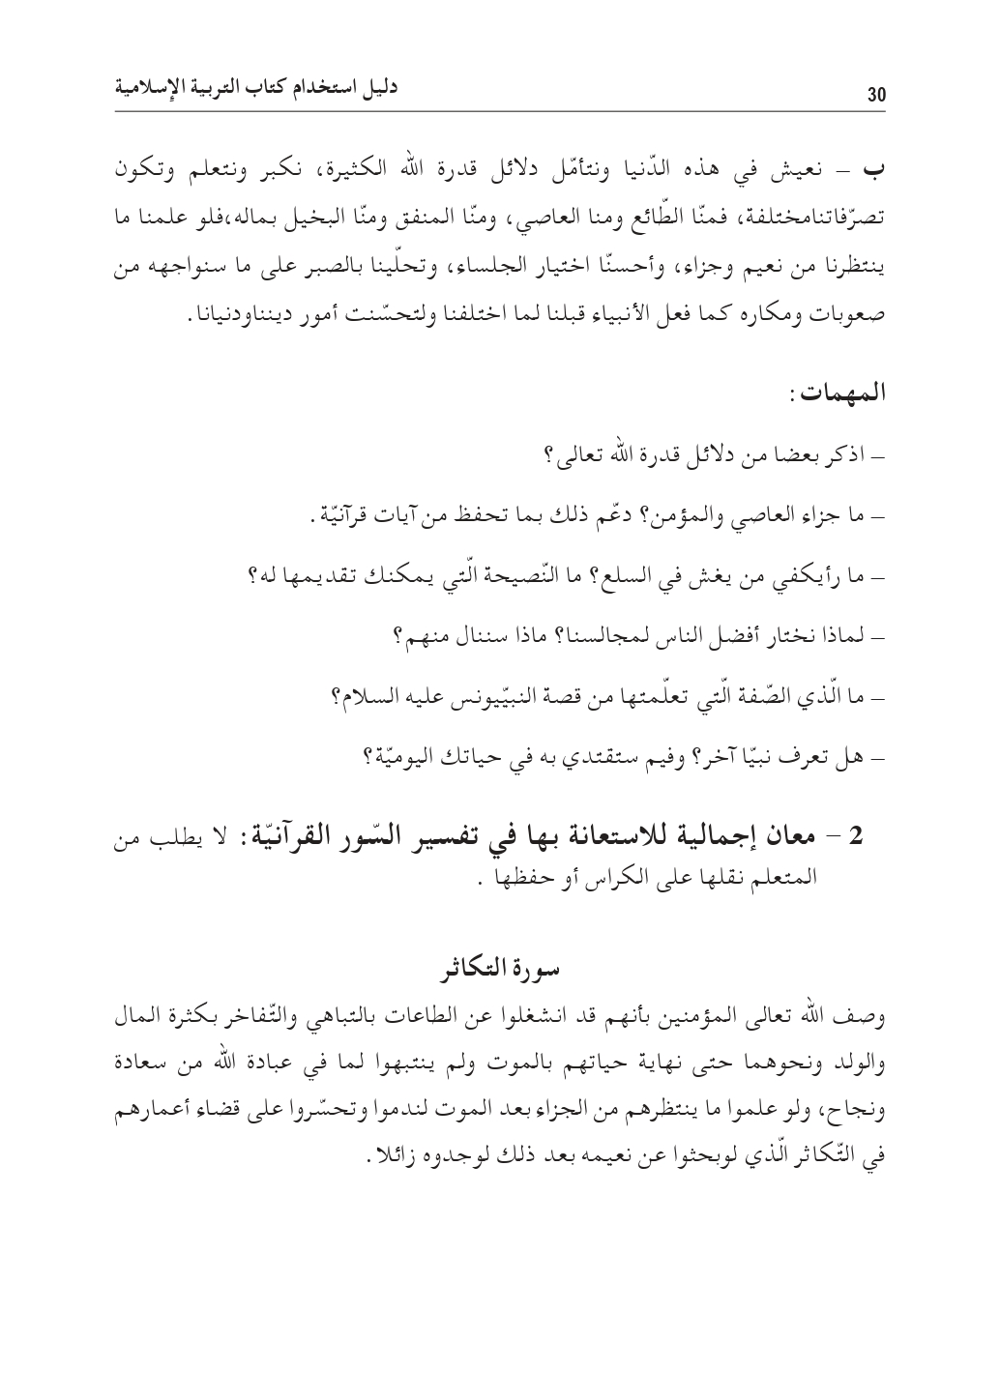

**مذكرة بيداغوجية في التربية الإسلامية**

**السنة الثالثة**

الميدان: القرآن الكريم والحديث النبوي الشريف النشـــــــــاط : تربية إسلامية المدة : 30 د + 30 د + 30 د

موارد معرفية : **سورة القدر**

|  |  |
| --- | --- |
| **الهدف :**   * **يتلو سورة القدر تلاوة سليمة ويفهم معناها الإجمالي.** * **يستظهر السورة مراعيا بعض الأحكام ، ملتزما بآداب تلاوة القرآن الكريم** * **يتعرف على عاقبة الاعمال الحسنة والسيئة .** | **الوسائل:**  **المصحف المدرسي ، مسجل صوتي ، مكبرات الصوت ، أيسر التفاسير ،السبورة ، معلقة لسورة التكاثر .** |

|  |  |  |
| --- | --- | --- |
| المراحل | الوضعيات التعلمية و النشاط المقترح | مؤشرات التقويم |
| مرحلة الانطلاق | **الحصّة الأولى 30 د**  **النشاط الأول:**   * **التذكيربالوضعية الانطلاقية الواردة في دليل المعلم** * **يحتفل المسلمون في أواخر رمضان بليلة عظيمة القدر ؟ ماهي ؟ وماهي السورة التي سميت عليها ؟** | **يقدم فرضيات** |
| بناء التعلمات | **النشاط الثاني :**   * **تسميع المتعلمين سورة القدر** * **كتابة الآيات على السبورة برسم المصحف أو الاستعانة بمعلّقة السور** * **يتلو الأستاذ الآيات الكريمة مع مراعاة أحكام التلاوة .** * **تلاوة فردية للسورة من بعض المتعلمين بدءا بالأقدر فالأقدر (مع مراعاة الأحكام)** * **شرح أهم مفردات السورة بتطبيق استراتيجية النصف الآخر بحيث تكتب الكلمات في بطاقات و معانيها في بطاقات أخرى و توزع على المتعلمين ثم يطلب من صاحب الكلمة أن يبحث عن نصفه الآخر ثم يقرأ كل ثنائي بطاقتيه أمام المتعلمين .**   **كما يتم الاعتماد على أحد التفاسير لشرح المفردات**  **(انظر ملحق المذكرة)**  **الحصّة الثانية 30 د**  **النشاط الأول :استذكار**   * **ماهي السورة التي سمية على ليلة عظيمة ؟** * **ماهو فضل ليلة القدر ؟ ماذا يحدث فيها ؟**   **النشاط الثاني : تحفيظ:**   * **ترديد جماعي للسورة مع مراعاة أحكام التلاوة** * **تحفيظ السورة باستعمال استراتيجية البطاقات (كل آية في بطاقة و يقوم المعلم بمطالبة المتعلمين بترتيبها و حفظها )** * **مطالبة المتعلمين بحفظ السورة و تثبيتها أكثر خارج الحصّة** | **يتلو السورة مراعيا أحكام التلاوة**  **يستخرج معنى المفردات**  **يشارك في بناء المعنى بالاجابة عن الأسئلة**  **يجيب**  **يردد**  **يحفظ** |
| استثمار | **الحصّة الثالثة : 30 د**  **العودة إلى الوضعية المشكلة في بداية النص :**   * **اشرح معنى السورة .** * **استظهر السورة.** | **يستظهر السورة**  **يشرح معناها** |

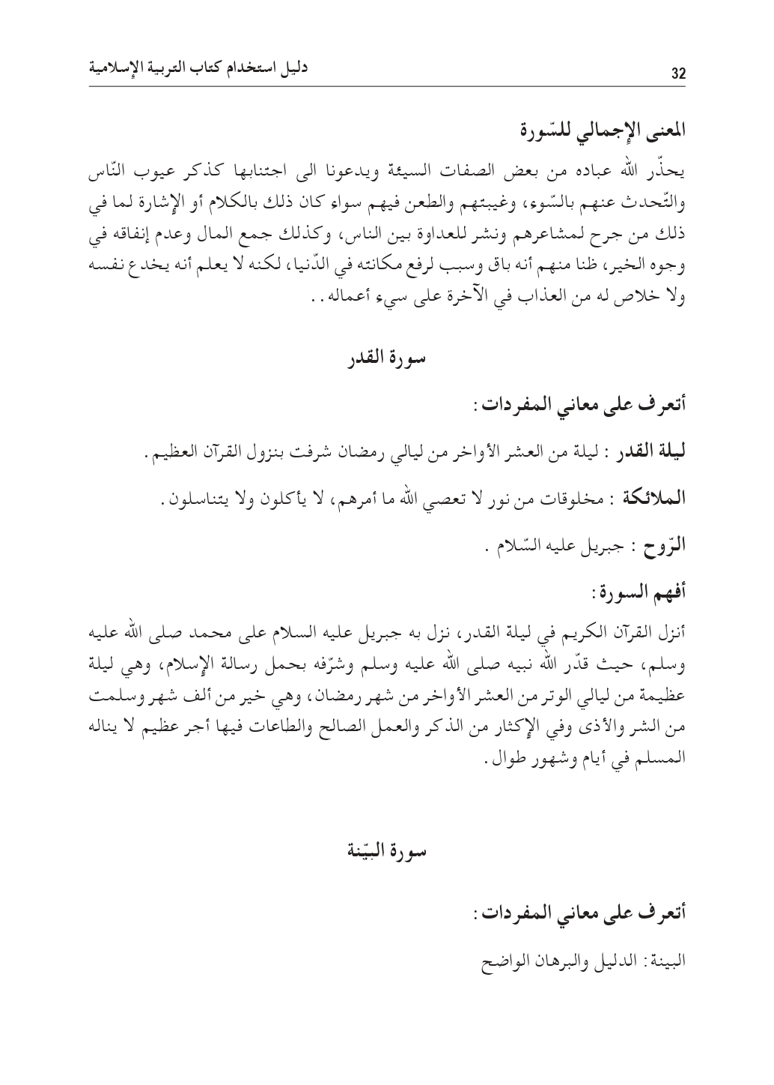

**مذكرة بيداغوجية في التربية المدنية**

**السنة الثالثة**

**الميدان**: **الديمقراطية والمؤسسات**  **النشاط** : **تربية مدنية** **المدة** : 45 د

**الموارد المعرفية: انتخاب مندوب القسم .**

|  |  |
| --- | --- |
| **الهدف :**   * **يتعرف على الانتخاب** * **ينتخب مندوب القسم** | **الوسائل:**  **الكتاب ، صور و سندات** |

|  |  |  |
| --- | --- | --- |
| المراحل | الوضعيات التعلمية و النشاط المقترح | مؤشرات التقويم |
| مرحلة الانطلاق | عرض الوضعية الانطلاقية ص 29 من كتاب التلميذ  النشاط الأول:  أتذكر :   * فيم يتشاور أفراد الأسرة ؟ كيف يحسمون الأمر؟ | **يستذكر مكتسباته**  **يجيب عن الاسئلة** |
| بناء التعلمات | **النشاط الثاني : أقرأ و ألاحظ :**  دعوة المتعلمين إلى قراءة نص الوضعية ص 35 و مشاهدة الصورة المعبرة عنها  طرح اسئلة حول فحواها   * إلام يدعو الاعلان ؟ لما يجب أن نختار مندوب القسم بالانتخاب ؟ * بماذا نسمي التلاميذ في القائمة (الصورة 1) ؟ هل الترشح إجباري؟ * أين يتم الانتخاب حسب الصورة 2 ؟ لماذا يكون المكان سريا ؟   ملاحظة الصور 3 و 4 و 5   * الى اين يتجه المنتخب بعد الاختيار ؟ * ماذا تسمى العملية في الصورة رقم 4 * عبر عن الصورة رقم 5   **النشاط الثالث :**  يقوم المعلم رفقة تلاميذه بانتخاب مندوب للقسم وفق الخطوات السابقة  **النشاط الرابع :**  **من خلال إجابات التلاميذ يقوم المعلم باستنطاق الخلاصة وتدوينها**  **أتفاوض مع زملائي في إنجاز عمل مشترك بيننا ، وهو أسلوب حضاري يختار التلاميذ ممثلا لقسمهم عن طريق الانتخاب ، ويتحملون نتيجة اختيارهم ، باحترام رأي الأغلبية** | **يقرأ و يلاحظ**  **يجيب عن التساؤلات**    **ينتخب**  **يتوصل الى الخلاصة** |
| التدريب والاستثمار | **النشاط الرابع: أنجز**  انجاز النشاط ص 36 على كراس القسم | **ينجز النشاط**  **يصحح** |

**مذكرة بيداغوجية في التربية العلمية والتكنولوجيبة**

**السنة الثالثة**

**الميدان: المادة وعالم الأشياء موارد معرفية : استخدام المحرار المدة : 45 د + 45 د**

|  |  |
| --- | --- |
| **الهدف :**   * **التعرف على المحرار وكيفية تعيين درجة الحرارة** | **الوسائل :**  **صور و سندات ، محرار** |

|  |  |  |
| --- | --- | --- |
| المراحل | الوضعيات التعلمية و النشاط المقترح | مؤشرات التقويم |
| مرحلة الانطلاق | **الحصّة الأولى 45 د**  **الوضعية الانطلاقية ص 88:**  **عرض الوضعية الانطلاقية ص 88 على التلاميذ مرفقة بالصور و نقاش حولها**   * **تقديم الوضعيات ص 90 و 91 لاسترجاع المكتسبات السابقة**   **النشاط الأول : سأتعلم**   * **تقديم الوضعية ص 92 وطرح الاشكالية**   **كيف نميز بين درجة سخونة أو برودة أجسام مختلفة بدون حاسة اللمس ؟** | **يعبّر فهمه للوضعية**  **يصوغ إشكالية** |
| إدماج و تقويم | **النشاط الأول : أتحسس سخونة الماء بحاسة اللمس**   * **يقدم الأستاذ الهدف من التجربة والوسائل المستعملة** * **تنفيذ التجربة : لمس الماء البارد والساخن والفاتر** * **التعبير عن النتيجة : قصور حاسة اللمس عن التمييز بين البارد والساخن** * **تسجيل النتيجة : إن حاسة اللمس لا تكفي للتمييز بين درجة حرارة الأجسام ونحتاج إلى أداة مثل المحرار.**   **النشاط الثاني : استخدام المحرار**   * **تمهيدا للنشاط وربطه بالسابق يطرح الاستاذ السؤال : ماذا تحتاج لمعرفة البارد والساخن بدون استخدام حاسة اللمس ؟** * **عرض الأداة وطريقة تلامسها مع الجسم أو الاجسام لمعرفة البارد والساخن** * **تحقيق التجربة في الصورة 2** * **تسجيل الملاحظات : أي السائلين أسخن أو أبرد؟** * **النتيجة : تتعلق درجة الحرارة بمستوى السائل المحراري الذي نراه في المحرار.**   **النشاط الثالث : أقرأ على المحرار**   * **نشاط يسمح بالتعرف على المحرار عن قرب ، يفحصه ، يتعرف على مكوناته ، ثم يستخدمه ويقرأ درجة الحرارة عليه** * **يتدرب على تعيين درجة جرارة الجسم وكتابة النتيجة باستعمال وحدة الدرجة المئوية** * **يكتب نتيجة القراءة في الوضعية المقترحة : درجة الحرارة تساوي 19 درجة مئوية**   **النشاط الرابع:** بناء الخلاصة ص 93  **نستخدم المحرار لتعيين درجة حرارة الجسم ، في المحرار سلّم مدرّج بوحدات الدرجة المئوية أو السلسيوزية ويرمز لها بالرمز C 0 .** | ينجز التجربة  يستنتج  يسمي المحرار  يسمي مكونات المحرار  يقرأ درجة الحرارة  يبني الخلاصة |
| الاستثمار | **الحصّة الثانية 45 د**  **حل التمارين ص 93** | **ينجز**  **يقوم إنجازه** |

**المقطع الرابع في الرياضيات (حفل نهاية السنة)**

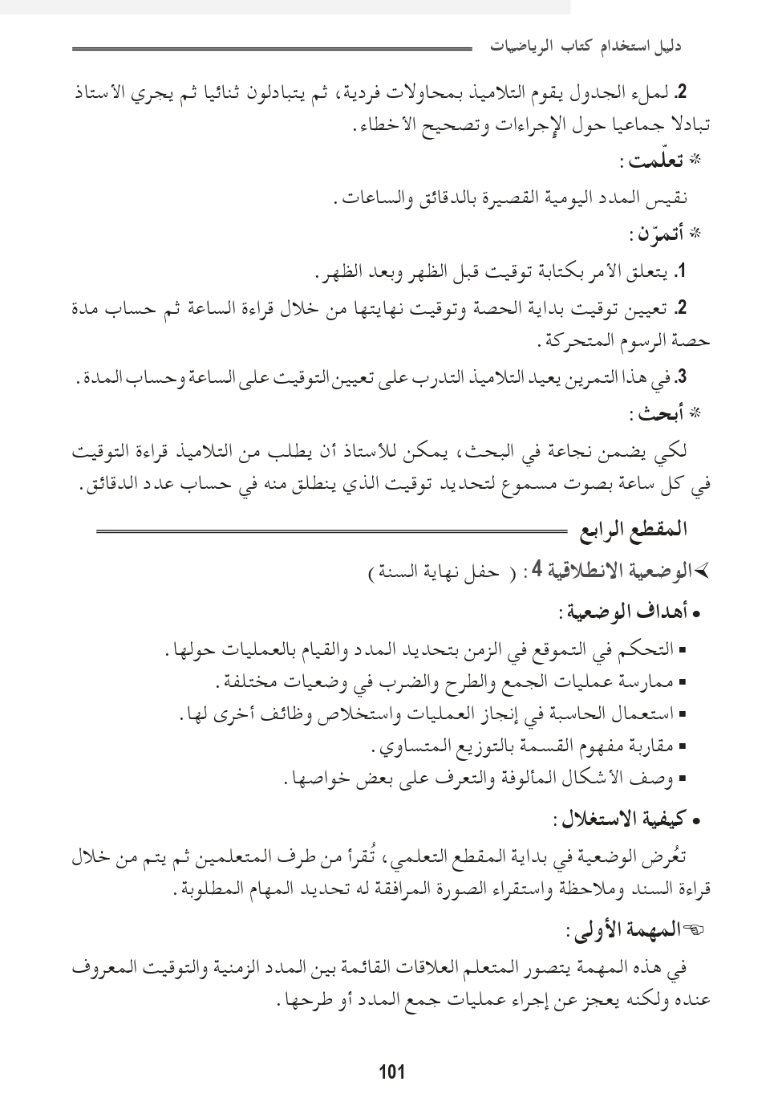

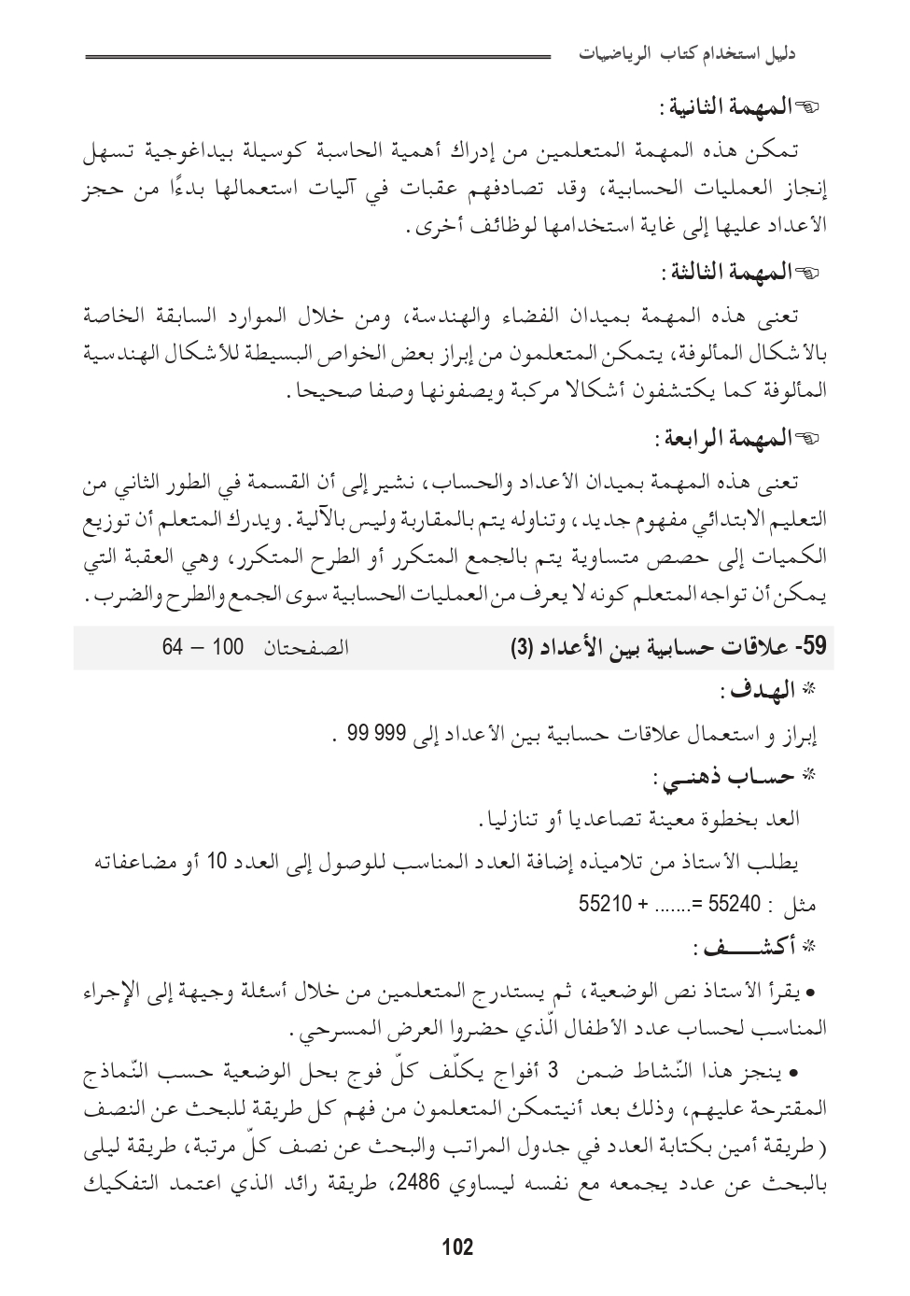

**مذكرة بيداغوجية في الرياضيات**

**السنة الثالثة**

**المقطع الأول : حفل نهاية السنة**

**الميدان: الأعداد والحساب الموضوع : الضرب في مضاعفات 10 ،100 الحصة : 1 المدة : 60 د**

|  |  |
| --- | --- |
| **الهدف :**   * **ضرب عدد في مضاعف 10 ، 100 ، 1000** | **الوسائل**  **الكتاب ،اللوحة ، قصاصات** |

|  |  |  |
| --- | --- | --- |
| المراحل | الوضعيات التعلمية و النشاط المقترح | مؤشرات التقويم |
| مرحلة الانطلاق | **الحساب الذهني:** إيجاد عدد الالاف  **تحفيز:**  استذكار درس الضرب في 10 ، 100 ، 1000 | يكتب عدد الالاف  يستذكر |
| بناء التعلمات | **النشاط الأول : أكتشف**   * **قراءة نص الوضعية من طرف المعلم وتلميذ أو اثنين قصد طرح المشكل وتقديم التعليمات** * **مراقبة آداء المتعلمين واجراءاتهم لايجاد الحل (على الالواح)** * **تدوين الجواب الصحيح في الجدول (على السبورة )** * **مطالبة التلاميذ بملاحظة النتائج جيدا** * **توجيه التلاميذ إلى إعادة نفس الجدول بتغيير الاعداد** * **التركيز على البحث حول ألية الضرب : ×20 ×30** * **عرض الحلول على السبورة ومناقشتها** * **التأسيس لمورد جديد وبناء المعلومة الجديدة**   **النشاط الثاني : أنجز (على قصاصات)**   * **فهم التعليمة و ادراك الاجراء المنطقي للانجاز** * **استخدام المورد الجديد في الحل**   **النشاط الثالث: تعلمت**  **النشاط تعلّمت ليس خاصا بنهاية الحصّة لأنه نشاط يمتد عبر مراحلها فيقوم المعلم في كل مرة ببناء جزء من التعلمات التي تم التوصّل إليها تدريجيا حتى الوصول إلى الخلاصة التي يقوم التلاميذ بقراءتها لترسيخها في الذهن**  **لضرب عدد في مضاعف لل10 أو 100 أو 1000 أكتفي بضرب العدد في عدد العشرات أو المئات أو الالاف ثم أضيف الاصفار على اليمين**  **مثال : 35 × 200**  **أضرب 35 ×2 فقط فأجد الناتج 70 ثم أضيف الصفرين فيكون الناتج 7000** | **يكتب الناتج**  **يضرب في مضاف 10 ..**  **ينجز**  **يحوصل تعلماته** |
| استثمار | **أتمرن**  **يختار المعلم بعض التمارين من دفتر النشاطات لانجازه خلال الحصة الأولى** | **ينجز النشاطات انجازا سليما** |

**ملاحظة : الحصة الموالية ذات 30 د تخصص للدعم و المعالجة**

**مذكرة بيداغوجية في الرياضيات**

**السنة الثالثة**

**المقطع الأول : حفل نهاية السنة**

**الميدان: الفضاء والهندسة الموضوع : الأشكال المألوفة 1+2 الحصة : 3 المدة : 60 د**

|  |  |
| --- | --- |
| **الهدف :**   * **تسمية الأشكال المألوفة (المربع ، المستطيل ، المعين )** * **تمييز مضلعات انطلاقا من بعض خواصها** * **استعمال الخواص للنقل أو الصف** | **الوسائل**  **الكتاب ،اللوحة ، قصاصات** |

|  |  |  |
| --- | --- | --- |
| المراحل | الوضعيات التعلمية و النشاط المقترح | مؤشرات التقويم |
| مرحلة الانطلاق | **الحساب الذهني:** جداول الضرب  **تحفيز:**  تسمية مضلعات مألوفة ص 105 | يجد ناتج ضرب  يسمي |
| بناء التعلمات | **النشاط الأول : أكتشف**   * **قراءة النشاط قراءة صامتهثم يسأل عن المطلوب منهم** * **ينشط العمل ضمن ثنائيات بمرافقته وتوجيهه ومساعدته ثم التصحيح الجماعي على السبورة** * **يقوم المعلم برسم جدول لتصحيح النشاط**   **النشاط الثاني : أنجز**   * وصف شفوي للشكل * البداية بتحليل الشكل لتحديد الخواصالتي سيعاتمدونها لنقل الشكل ثم التصحيح الجماعي على السبورة   **النشاط الثالث: تعلمت**  **النشاط تعلّمت ليس خاصا بنهاية الحصّة لأنه نشاط يمتد عبر مراحلها فيقوم المعلم في كل مرة ببناء جزء من التعلمات التي تم التوصّل إليها تدريجيا حتى الوصول إلى الخلاصة التي يقوم التلاميذ بقراءتها لترسيخها في الذهن**  **لوصف مضلعات أو نقلها أبرز خواصّها وأعتمد على هذه الخواص مستعملا مسطرة مدرّجة أو كوسا** | **يتحقق من خواص**  **ينجز**    **يحوصل تعلماته** |
| استثمار | **أتمرن**  **يختار المعلم بعض التمارين من دفتر النشاطات لانجازه خلال الحصة الأولى** | **ينجز النشاطات انجازا سليما** |

**ملاحظة : الحصة الموالية ذات 30 د تخصص للدعم و المعالجة**

**مذكرة بيداغوجية في الرياضيات**

**السنة الثالثة**

**المقطع الأول : حفل نهاية السنة**

**الميدان: الأعداد والحساب الموضوع : الضرب 3 الحصة : 5 المدة : 60 د**

|  |  |
| --- | --- |
| **الهدف :**   * **وضع وإجراء عملية الضرب في عدد مكون من رقمين** | **الوسائل**  **الكتاب ،اللوحة ، قصاصات** |

|  |  |  |
| --- | --- | --- |
| المراحل | الوضعيات التعلمية و النشاط المقترح | مؤشرات التقويم |
| مرحلة الانطلاق | **الحساب الذهني: جداول الضرب**  **تحفيز:**  يقترح الأستاذ جداءات على السبورة ويطلب من التلاميذ حساب كل جداء | يكتب ناتج ضرب  يستذكر |
| بناء التعلمات | **النشاط الأول : أكتشف**   * **قراءة نص الوضعية واستخراج المطلوب** * **يقوم المعلم بتفويج قسمه ويطالب الافواج بالبحث والتقصي عن الحل بطريقتين مختلفتين** * **الطريقة الأولى : العملية العمودية** * **الطريقة الثانية : الضرب بالتوزيع** * **يعرض الافواج أعمالهم مع مطالبتهم بالتبرير**   **النشاط الثاني : أنجز (على قصاصات)**  **التمرين الأول عموديا تثبيتا لآلية الضرب وترسيخا للمورد الجديد**  **الوضعية الثانية يبرز مكوناتها ويحدد المطلوب ويترك له حرية اختيار الاجراء المناسب وباعتماد أحد الاليتين المكتشفتين أو بضرب 32 في 20 باستغلال مورد سابق**  **النشاط الثالث: تعلمت**  **النشاط تعلّمت ليس خاصا بنهاية الحصّة لأنه نشاط يمتد عبر مراحلها فيقوم المعلم في كل مرة ببناء جزء من التعلمات التي تم التوصّل إليها تدريجيا حتى الوصول إلى الخلاصة التي يقوم التلاميذ بقراءتها لترسيخها في الذهن**  **لضرب عدد في عدد مكون من رقمين أبدأ بضرب العدد في رقم الوحدات ثم أضرب نفس العدد في عدد العشرات ثم أجمع النتيجتين** | **يجري عملية الضرب**  **ينفذ احد الاليتين**  **ينجز**    **يحوصل تعلماته** |
| استثمار | **أتمرن**  **يختار المعلم بعض التمارين من دفتر النشاطات لانجازه خلال الحصة الأولى** | **ينجز النشاطات انجازا سليما** |

**ملاحظة : الحصة الموالية ذات 30 د تخصص للدعم و المعالجة**

**مذكرة بيداغوجية في الجغرافيا**

**السنة الثالثة**

**الميدان الثاني: السكان والبيئة الموضوع : العلاقة بين نشاط الانسان والبيئة المدة : 45 د + 45 د**

|  |  |
| --- | --- |
| **الهدف :**   * **يتعرف على أنشطة الانسان المضرة بالبيئة** | **الوسائل:**  **صور و سندات** |

|  |  |  |
| --- | --- | --- |
| المراحل | الوضعيات التعلمية و النشاط المقترح | مؤشرات التقويم |
| مرحلة الانطلاق | **الوضعية الإنطلاقية ص 84**  **الوضعية المشكلة الجزئية : عرض الوضعية ص 90 و تقديم الاشكالية :**  **ماهو الأثر السلبي الذي أحدثته هاته الأنشطة البشرية على البيئة ؟** | **يتساءل و يصوغ فرضيات** |
| بناء التعلمات | **الحصة الأولى :**  **النشاط الأول : من مظاهر أنشطة الانسان المضرة بالبيئة الريفية**   * **السند 1: نص كتابي يقرؤه التلاميذ ويتم استخلاص ضرر الانسان المتعلق بالتربة عن طريق الافراط في استعمالها .** * **السند 2 : نص كتابي يستغل لمعرفة ضرر التوسع العمراني على حساب الاراضي الزراعية** * **السند 3 : قطع الاشجار والرمي العشوائي للنفايات** * **السند 4 : تلوث الماء** * **الاستنتاج : بعض أنشطة الانسان في الريف يضر بالبيئة مثل : الافراط في استغلال التربة والرعي والعشوائي وقطع الاشجار والتوسع العمراني على حساب الاراضي الزراعية ءوالرمس العشوائي للنفايات ، وتلوث الماء .**   **الحصة الثانية :**  **النشاط الأول : من مظاهر أنشطة الانسان المضرة بالبيئة في المدينة**   * **السند 1 : صورة : يستخرج منها تلوث الهواء** * **السند 2 : الرمي العشوائي للنفايات المنزلية من الانشطة الملوثة للبيئة في المدينة** * **السند 3 : نص كتابي : البناء العشوائي/ التلوث المائي** * **السند 4 : نموذج للتلوث المائي** * **الاستنتاج : بعض أنشطة الانسان في المدينة مضرة بها : البناء العشوائي ، تلويث الماء والهواء والرمي العشوائي للنفايات المنزلية .**   **النشاط الثاني :الخلاصة :**  **بعض أنشطة الانسان في الريف والمدينة تضر بالبيئة:**   * **في الريف : الافراط في استغلال التربة والرعي والعشوائي وقطع الاشجار والتوسع العمراني على حساب الاراضي الزراعية ءوالرمس العشوائي للنفايات ، وتلوث الماء .** * **في المدينة : البناء العشوائي ، تلويث الماء والهواء والرمي العشوائي للنفايات المنزلية .** | **يستقرئ السندات**  **يحلل السندات**  **يستنتج**  **يستقرئ السندات**  **يحلل السندات**  **يستنتج**  **يبني تعلماته** |
| استثمار | **النشاط الرابع : إدماج جزئي ص 91** | **يدمج موارده** |

**مذكرة بيداغوجية في التربية الفنية**

**السنة الثالثة**

**الميدان: فن التصميم النشاط : تربية تشكيلية المدة : 45 د + 45 د + 45 د**

**الموضوع : قواعد الزخرفة**

|  |  |
| --- | --- |
| **الهدف :**  **يتعرف على قواعد الزخرفة ويطبقها** | **الوسائل :**  **صور لزخارف متنوعة** |

|  |  |  |
| --- | --- | --- |
| المراحل | الوضعيات التعلمية و النشاط المقترح | مؤشرات التقويم |
| مرحلة الانطلاق | Résultat de recherche d'images pour "‫الزخرفة النباتية والهندسية‬‎"  **السياق : تم رسم هذه الزخرفة لتزيين بعض الأواني الفخارية**  **ما نوع هذه الزخرفة؟**  **وماهي قواعد هذه الزخرفة ؟** | **يستمع باهتمام**  **يجيب** |
| **مرحلة بناء التعلمات** | **النشاط الأول : التناظر**  Résultat de recherche d'images pour "‫الزخرفة النباتية والهندسية‬‎"  **انظر للزخرفة بتمعن (باستغلال درس التناظر في الرياضيات )**  **ارسم محور تناظر لهذا الرسم**  **يستنتج التلاميذ أن التناظر قاعدة مهمة جدا في الزخرفة**  **النشاط الثاني : التكرار** لو أردنا أن نستعمل الرسم السابق لتزيين جدار كامل ، فهل نكتفي بوحدة واحدة منه ؟ **ماذا سنفعل ؟**  **علينا تكرار الرسم عدة مرات (قد تصل للمئات منه** )  **يستغل المعلم ورق التزيين على حائط القسم لتثبيت مفهوم وأهمية التكرار في الزخرفة**  Résultat de recherche d'images pour "‫الزخرفة النباتية والهندسية‬‎"Résultat de recherche d'images pour "‫الزخرفة النباتية والهندسية‬‎"Résultat de recherche d'images pour "‫الزخرفة النباتية والهندسية‬‎"Résultat de recherche d'images pour "‫الزخرفة النباتية والهندسية‬‎"Résultat de recherche d'images pour "‫الزخرفة النباتية والهندسية‬‎"  **النشاط الثالث : التشعب**  **عد الى الزخرفة السابقة و حاول تتبع الخطوط بأصبعك**  **ماذا تلاحظ؟**  **تتفرّع الأشكال والوحدات من خطوط مستقيمة أو منحنية من جانب واحد أو من جانبين كسعف النخيل ونمو الأوراق من فروعها، ونمو الفروع من سيقانها والسيقان من الجذوع.....**  **الخلاصة :**  **ترتكز الزخرفة على قواعد ثلاث :**  **التناظر : تناظر الوحدات الجزئية المكونة للزخرفة**  **التكرار : تكرار الوحدات عدة مرات**  **التشعب : تفرع الاشكال والوحدات والخطوط** | **يرسم محور تناظر**  **يستنتج التكرار**  **يتتبع**  يستخلص |
| **الاستثمار** | **تخصص الحصة لتصميم بعض الزخارف وتلوينها بالألوان الحارة والبردة** | **يصمم ويلون** |